ИСПОЛЬЗОВАНИЕ СЕРВИСА ЯНДЕКС.МЕТРИКА ПРИ РАССМОТРЕНИИ
С УЧАЩИМИСЯ И РОДИТЕЛЯМИ ВОПРОСОВ БЕЗОПАСНОСТИ В СЕТИ ИНТЕРНЕТ
Копосов Д.Г., МБОУ ОГ №24
Урок «Безопасность в сети Интернет». Тема важная, популярная, более того, обязательная. Однако, как обычно ее «проходят» или «преподносят» детям? Со всей своей обязательностью: книги, брошюрки, презентации и в итоге - мораль. Можно использовать деловые игры. Скорее всего эффективность таких бесед будет очень низкой, т.к. абсолютно не затрагивает лично каждого школьника или родителя. Нет такого чувства, что кто-то вторгается в твое личное пространство, что именно тебя сейчас контролируют, что именно тебе что-либо навязывают.
Эту тему мы стали рассматривать личносто и динамично. Мы показываем детям как работает система Яндекс.Метрика на примере наших сайтов (любой администратор может бесплатно установить ее на свой сайт).
В 2012 году на сайт нашей гимназии мы установили Яндекс.Метрику — инструмент для оценки посещаемости сайтов, анализа поведения посетителей. Код, установленный на страницах вашего сайта, регистрирует каждое посещение, собирая о нем данные. Метрика позволяет получить очень широкий список отчетов о посетителях сайта, включающий, например, анализ характеристик посетителей: регион, пол и возраст, интересы, количество и периодичность визитов на сайт и др.
Наблюдение за посетителями сайта: воспроизведение действий в формате видео; детальный анализ процесса заполнения веб-форм; визуальные карты переходов по ссылкам, кликов, прокрутки страницы и др. – все это также входит в функционал сервиса Яндекс.Метрика. По этой причине наглядная демонстрация возможностей Метрики учащимся школ и их родителям позволит более динамично и эффективно проводить беседы (уроки, встречи).
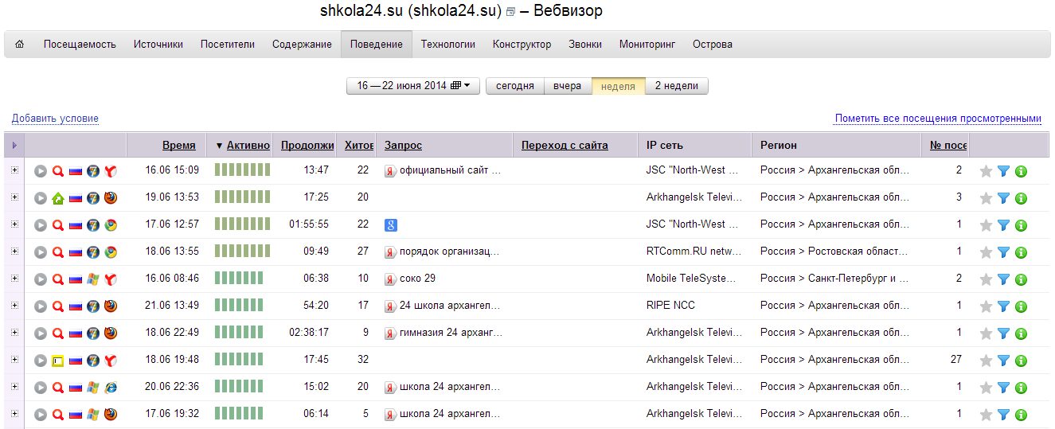
Сначала они с небольшим интересом посмотрят статистику посещений, IP-адреса и телефоны провайдеров и т.д. Немного комментируем.
Когда дети начинают эмоционально реагировать: «Ой, а как Вы узнали наш пол и возраст?», «Ой, и что мы ищем – это тоже видно?», «Ой, а Вы и модель мобильного телефона нашего знаете?», то они уже не воспринимают проблемы безопасности в сети Интернет, как что-то далекое. Это происходит с ними здесь и сейчас.
Наиболее активно учащиеся обсуждают записи всех действия посетителя сайта: движения мыши, клики, прокрутку страницы, нажатие на клавиши и заполнение форм, выделение и копирование текста. На какую часть фотографии смотрел посетитель – это тоже видно, если фотографии специально делать не вмещающимися в заданное окно. Эти данные могут послужить основой для полноценного поведенческого анализа. Дети сами начинают анализировать поведение какого-нибудь посетителя сайта. Пытаются определить пол, возраст, составить психологический портрет. Очень даже точно у них это получается, т.к. учитель заранее подготовил материал для просмотра.
Конечно в завершении беседы мы будем рассматривать вопрос о том, как грамотно подходить к защите своей информации.
С 2012 года у нас прослеживается положительный эффект таких бесед с учащимися и родителями. В начале 2012 года Метрика смогла собрать информацию о 95% пользователей, а сейчас этот показатель равен 70%.
С февраля 2014 года информация об IP-адресе посетителей сайта исключена из отчетов Яндекс.Метрики. Таким образом, их нельзя будет использовать для получения личной информации о пользователе. Например, сопоставить с IP данные о ключевых словах в его запросах или пытаться уточнить детали его местоположения. Этот факт только подчеркивает масштаб проблемы безопасности в сети Интернет.

